Тестестирование по программе «Агростарт».

Инструкция:
- Укажите ФИО и возраст.
__________________________________________________________________________________________________________________________

- Выполните тест.
- Сфотографируйте бланк с ответами и вышлите на электронную почту bioagroogma@mail.ru
В заданиях № 1-8 выберете один правильный ответ и запишите в бланк ответа.
1. Все растения, которые стал выращивать человек на полях, называются:
а) целина;
б) съедобные растения;
в) культурные растения;
г) сорная растительность.
2. Одно из этих культивируемых растений не принадлежит к семейству пасленовые:
а) перец однолетний;
б) баклажан;
в) соя обыкновенная;
г) петуния гибридная.
3. Образование питательных веществ в растении происходит в клетках ткани:
а) покровной;
б) образовательной;
в) основной;
г) механической.
4. Изображённое на картинке растение обладает соцветием
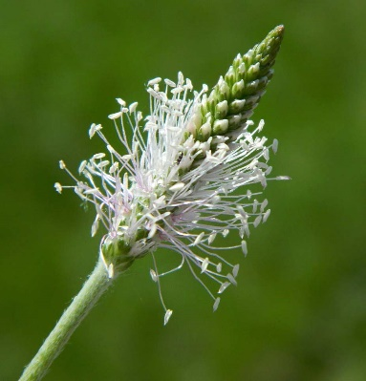
а) щиток;
б) колос;
в) кисть;
г) зонтик.
5. Для образования органических веществ необходим газ:
а) Кислород;
б) Углекислый газ;
в) Озон ;
г) Водород.
6. К двудольным растениям относят:
а) Фасоль и арбуз;
б) Пшеницу и горох;
в) Яблоко и лук;
г) Пшеницу и кукурузу.
7. Ризоиды – это:
а) название растений;
б) вид корня;
в) органоид клетки;
г) ветвистые клетки, при помощи которых водоросли прикрепляются к субстрату.
8. Нехватка питательных элементов для растения называется…
а) питание;
б) подкормка;
в) дефицит;
г) полив.

В заданиях № 9-10 выберете несколько правильных ответов и запишите их в бланк ответа.
9. Выберите растение, на корнях которого поселяются азотфиксирующие бактерии:
а) пелюшка полевая;
б) колокольчик раскидистый;
в) чечевица съедобная;
г) подсолнечник однолетний.
10. У каких деревьев собирают почки для лекарственных целей:
а) ель;
б) береза;
в) липа;
г) сосна;
д) ольха.
В заданиях № 11-15 Дополните, соотнесите и запишите их в бланк ответа.
11.Перечислите состав почвенного покрова сельскохозяйственных угодий в Брянской области?
____________________________________________________________________________________________________________________________________________________________________________________________________________________________________________________________________________________________________________________________________________________________________________________________________________

12. На рисунках изображены видоизменения побегов. Соотнесите рисунки со списком видоизменений:
1) луковица;
2) ус;
3) корневище;
4) клубнелуковица;
5) колючка.
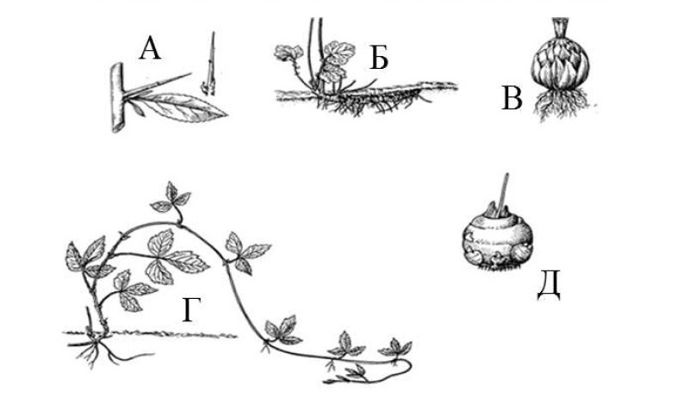
13. Кокос – уникальный плод. Главной особенностью кокоса является натуральная водичка, которая содержится в каждом экзотическом плоде. Рассмотрите строение плода кокосовой пальмы и предположите, какой структурой может являться данная жидкость.
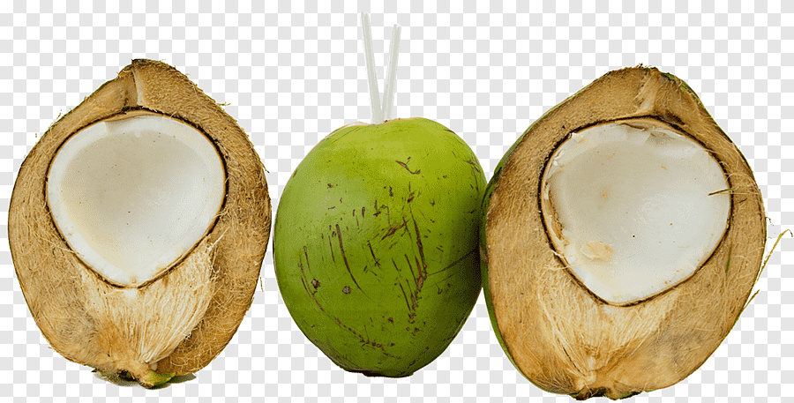
экзокарп
эндосперм
мезокарп
эндокарп
а) экзокарпом;
б) жидким эндоспермом;
в) жидким зародышем;
г) эндокарпом.

14. В фантастическом фильме «Аватар» была описана энергоинформационная сеть, объединяющая и связывающая всю биосферу планеты. Хотя сеть подобного масштаба и не может существовать на Земле, в отдельных биотопах и экологических нишах существуют подобные энергоинформационные сети между организмами. Приведите несколько примеров (не менее трех) подобных энергоинформационных сетей разных масштабов и сравните их по эффективности функционирования.
______________________________________________________________________________________________________________________________________________________________________________________________________________________________________________________________________________________________________________________________________________________________________________________________________________________________________________________________________________________________________________________________________________________________________________________________________________________________________________________________________________________________________________________________________________________

15. Распространено мнение, что пищевые добавки Е, то есть входящие в соответствующую классификацию пищевых добавок, принятую в странах Евросоюза, являются вредными. Однако некоторые из них не только не являются вредными, но и могут быть полезными. Предложите три пищевые добавки Е, наиболее полезные для человека. Связана ли их полезность с причинами, по которым их применяют в пищевой промышленности?
______________________________________________________________________________________________________________________________________________________________________________________________________________________________________________________________________________________________________________________________________________________________________________________________________________________________________________________________________________________________________________________________________________________________________________________________________________________________________________________________________________________________________________________________________________________

Конкурсный рейтинг поступающегося формируется по следующей бальной системе:
Номер задания | Баллы
1-8 | по 1 баллу
9-10 | по 2 балла
11-12 | 4 балла
13-15 | 5 баллов
Максимальное число баллов: 35

